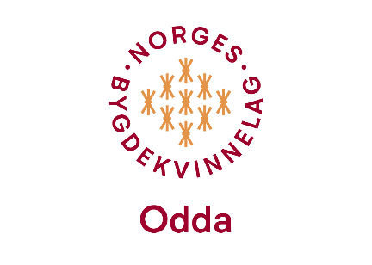
Aktivitetsplan for hausten 2025 og våren 2026
Dato | Aktivitet/Bygdekvinnemøte | Tema | Vertinner | Tidspkt./Anna
04.10.2025 | Bygdekvinnestreif Vossestrand |  |  | Avlyst pga dårleg vær/oppmøte
08.10.2025 | Grautseminar i Frivilligsentralen og kino etterpå | (OBK spanderer på medlemmer) | Kristine | 17:30  Kun 3 møtte, graut-seminaret utgjekk.
25.10.2025 | Baking i Bakstehus | Meir info kjem |  | Utgår pga slakting på garden.
30.10.2025 | Regionmøte i Ungdomshallen | Liv Solfrid deltek
07. – 09.11.2025 | Inspirasjonsseminar på Lillehammer
12.11.2025 | Årsmøte i Frivilligsentralen | Info frå Inspirasjonssem.  Nye regionar?  Årsmøtesaker | Kristine og Anita | 17:30
08.12.2025 | Julemøte med Ladies Circle | LC lager mat  Vi tek med gevinster og årer |  | 18:00 – 21:00
14.01.2026 | Kick off (på skjerm) |  | Anny og Hilde | 18:00
11.02.2026 | Bake småbakst/potetkaker | Meir info seinare | Astrid og Henrikke | 18:00
07. - 08.03.2026 | Årsmøte i Øystese
11.03.2026 | Vi varmer opp til Spillfestivalen | Anita er spelmester
08.04.2026 | Beredskap |  | Kjersti og Evelyn
April 2026 | Streif i Røldal | Meir info seinare
April 2026 | Regionmåte i Bygdahallen på Nå | Meir info seinare
13.05.2026 | Gå tur rundt Mannsåker/Hovden  startar på Hjøllo | Ta med niste

